|  |  |  |
| --- | --- | --- |
| **Lycee secondaire MBZ**  **Prof MME WEJDENE** | **DEVOIR DE CONTROLE 1**  **SVT 2EME SCIENCES EXPERIMENTALES** | **COEFF 1**  **DUREE 1H 2016/2017** |
| NOM…………………………….. | PRENOM………………………………………. | N°……………………………………… |

**EXERCICE 1 ( 7pts)**

1. Sur une carte topographique, deux points M et N d’altitude respective 500m et 600 m, calculez l’équidistance entre deux courbes normales…………………………………………………………………………………………………
2. Sur la même carte de 1/100000 la distance entre MN est de 5cm calculez leur distance réelle

……………………………………………………………………………………………………………………………………………….

1. Complétez le tableau par ce qui convient

|  |  |
| --- | --- |
| **DEFINITION** | **TERME** |
| 1.……………………………………………………………………………. | **a. échelle** |
| 2. Ensemble de points de la surface topographique ayant la même altitude et en trait fort | b.…………………………………….. |
| 3. Altitude d’un relief en mètre | c.……………………………………….. |
| 4.une compression horizontale avec le toit est le compartiment soulevé | d……………………………………….. |
| 5. ………………………………………………………………………………………………… | **e. fossile chrono stratigraphique** |

**EXERCICE 2 (5pts)**

Faites correspondre chaque extrait de carte topographique à sa forme réelle du relief et justifiez

|  |  |  |
| --- | --- | --- |
| **sur la carte** | **sur le terrain forme du relief** | **Reponse et justification** |
| **1** | **A** PENTE FAIBLE |  |
| **2** | http://p-toklowicz.republika.pl/publikacje/profilkotliny.jpg**B** CUVETTE |  |
| http://p-toklowicz.republika.pl/publikacje/profilkotliny.jpg**3** | D:\2eme\carte topo 2.gif**C** PROFIL TOPOGRAPHIQUE |  |
| **4** | **D** SOMMET |  |
| D:\2eme\carte topo 2.gif **5**  **Echelle 1/30000** | Résultat de recherche d'images pour "courbe de niveau topographique"**E**  DEUX SOMMETS |  |

**EXERCICE 3 (3.5pts)**

Soit la structure de couches de terrain suivant :

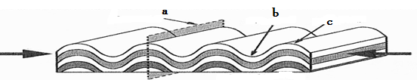

1-De quel type de déformation s’agit-il ? Quelle est sa cause

………………………………………………………………………………………………………………………………………………………………………………………………………………………………..................................................................................

2-Identifier les éléments déterminés par les lettres a b c et définissez chacun d’eux.

………………………………………………………………………………………………………………………………………………………………………………………………………………………………………………………………………………………………………………………………………………………………………………………………………………………………………………………………………………………………………………………………………………………………………………………………………………………………

3-Retracez l’histoire géologique de ce terrain à l’aide d’un schéma légendé : au moment de sédimentation

**EXERCICE 4 ( 4.5pts)**

**Les régions A, B ,C représentent des sites géologiques montrant de strates et des fossiles**

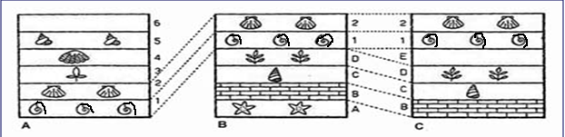

1. Reconnaissez par des flèches sur les figures ci-dessus les fossiles (ostrea, ammonite) et retracez l’histoire paléogéographique de ces sites en complétant le tableau ci dessous par ce qui convient :

|  |  |  |  |
| --- | --- | --- | --- |
| FOSSILE | MILIEU DE VIE | AGE ABSOLU | Type de fossile |
| OSTREA |  |  |  |
| AMMONITE |  |  |  |

1. Dégagez deux principes stratigraphiques applicables entre les régions A ,B et C et justifiez votre réponse avec des exemples

……………………………………………………………………………………………………………………………………………………………………………………………………………………………………………………………………………………………………………………………………………………………………………………………………………………………………………………………………………………………………………………………………………………………………………………………………………………………………………………………….